HD44H无缝矩阵

**Model No. HD44H**

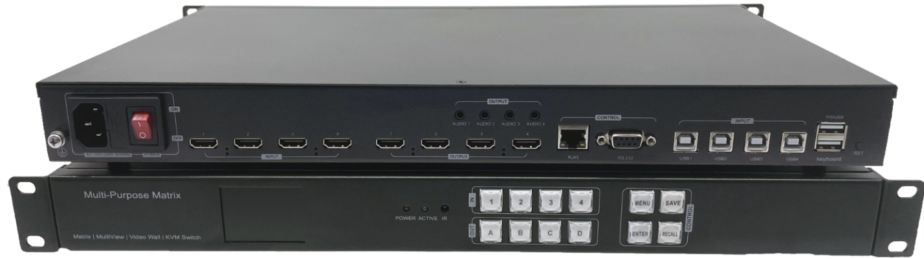

**warning 警告**

* 请勿将设备暴露在雨水、潮温的环境中
* 请使用制造商指定的配件
* 请不要在闪电或暴风雨期间使用此设备
* 产品规格可能会进行技术升级，在不影响功能的情况下，制造商无需另做说明

**1. 简介**

HD44H是一款高性能的无缝视频矩阵, 支持4路HDMI输入,4路HDMI输出.支持音频解嵌, 支持红外遥控矩阵式切换，支持多种电视墙组合拼接、4画面分割等。

HD44H主要特点:

* 支持 HDMI1 .4/HDCP 2.0；
* 支持无缝切换；
* 支持KVM控制，可用于多PC之间切换操作（选配）；
* 支持HDMI输出音频解嵌 ；
* 支持EDID管理；
* HDMI视频输出分辨率支持以下: 3840x2160@30, 1920x1080@60, 1920x1080@50，1920X1080@30 ，1280x720@60, 1280x720@50, 1024x768@60, 1920x1200@60
* 支持按键控制,串口控制,网口控制，IR红外遥控控制；
* 支持电视墙、PIP画中画功能；
* 支持WEB控制。

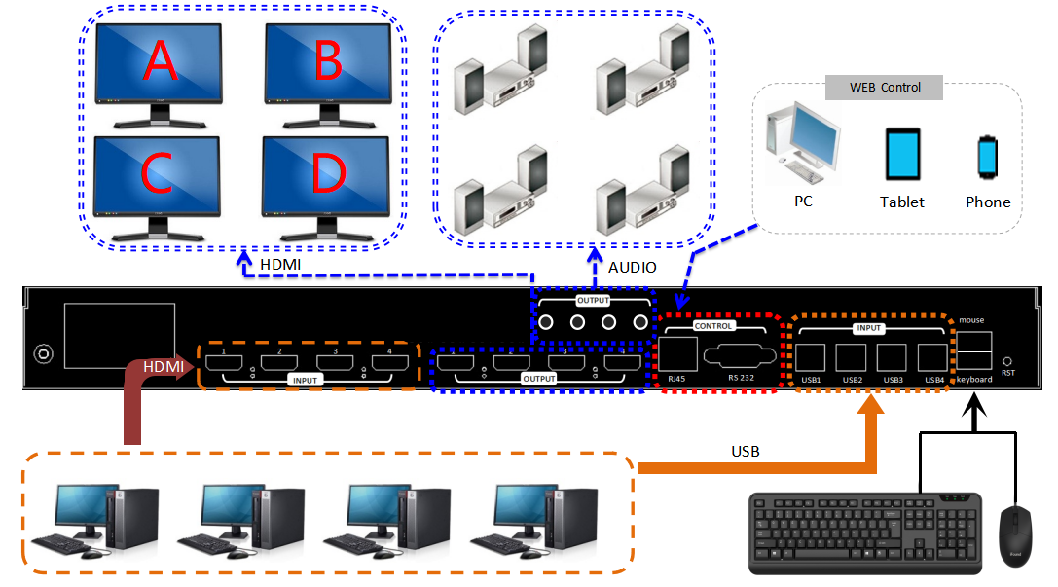

**2. 前面板控制**

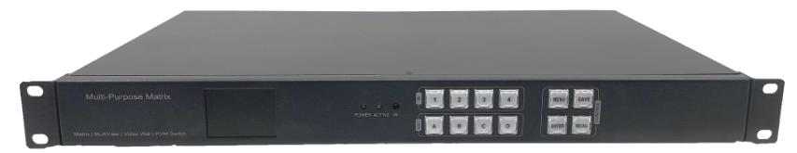

**说明**：开机后，液晶屏显示为LOGO状态，若需要进行操作，可按任意键进入主页面，15秒内不进行任何操作，直接跳回到LOGO状态。

主页面信息如下图：

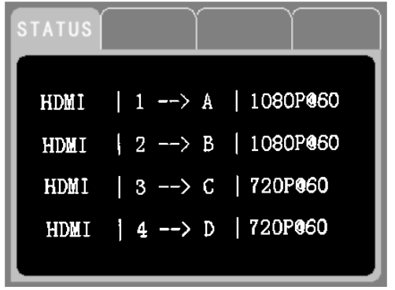

左边一列表示当前音视频输入格式（HDMI支持音频内嵌），中间表示输入输出对应状态。右边一列表示当前对应输出口的分辨率。

* INPUT/OUTPUT按键

顺序按 INTPUT(1234) + OUTPUT （ABCD)+Enter 键,用户可切换矩阵的路由关系 ，为便于后面菜单中的功能选择区分，把OUTPUT 对应的1234用ABCD来代替。

* 长按 MENU键 , 可使得矩阵进入或解除按键锁定状态, 进入锁定状态时,MENU键指示灯会长亮



* 顺序按MENU+1+(1/2/3/4)+Enter键，可调整设备当前波特率115200、19200、9600、4800

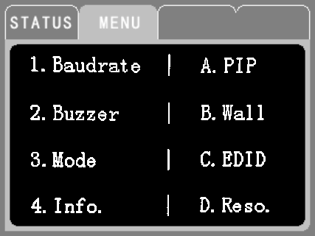 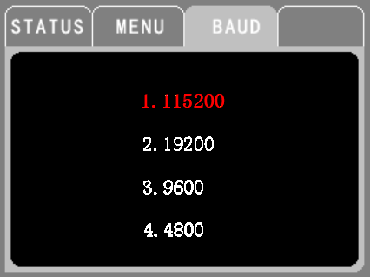

* 顺序按MENU+2+(1/2)+Enter键，可打开或关闭蜂鸣器声音

 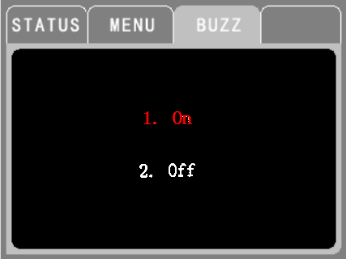

* 顺序按MENU+3+(1/2)+Enter键，可修改设备的显示模式（矩阵或电视墙），

 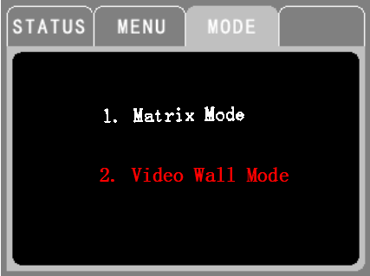

* 顺序按MENU+4键，可查看设备当前其它信息状态，如波特率、蜂鸣器、IP地址等

 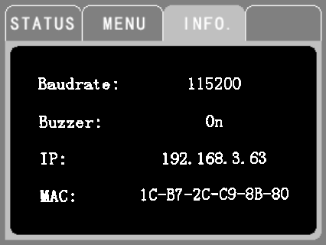

* 顺序按MENU+A+（1234或ABCD)+Enter键，调整设备为多画面或PIP输出状态

 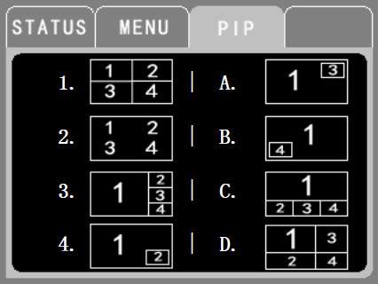

* 顺序按MENU+B+（1234或ABCD)+Enter 键，调整设备进入电视墙WALL状态

 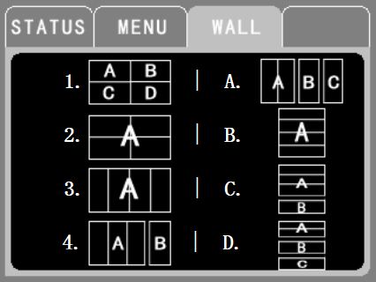

* 顺序按MENU+C+（1234或ABCD）+Enter键，为某个输入通道选择对应的EDID，EDID 选项有: 3840x2160@30, 1920x1080@60, 1920x1080@50，1920X1080@30 ，1280x720@60, 1280x720@50, 1024x768@60, 1920x1200@60

 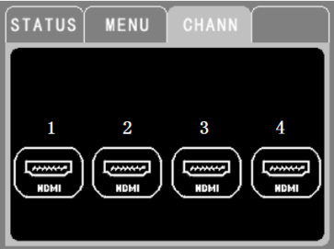 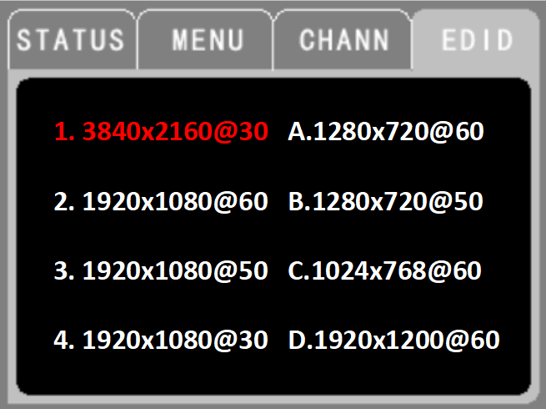

* 顺序按MENU+D+（1234或ABCD）+Enter键，, 切换当前HDMI 输出的分辨率：3840x2160@30, 1920x1080@60, 1920x1080@50，1920X1080@30 ，1280x720@60, 1280x720@50, 1024x768@60, 1920x1200@60

 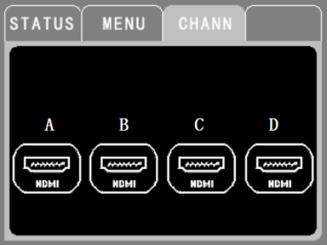 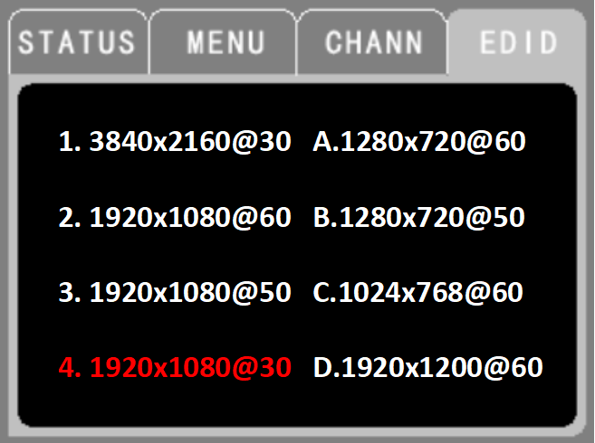

* 长按 ENTER键5秒钟，可选择是否把设备恢复出厂设置

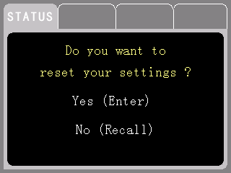 

* 顺序按SAVE +（1234或ABCD） +Enter键, 可以把当前路由场景进行存储, 最大可存储8个场景

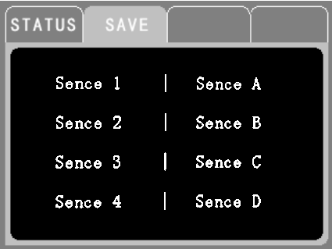

* 顺序按RECALL +（1234或ABCD）+Enter 键，可以把某个已存储的场景调用为当前显示设置

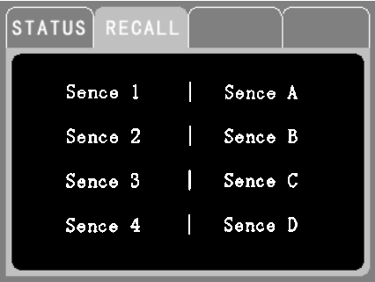

电视墙8种模式对应如下：

 

1X1 矩阵模式 2X2 电视墙模式



1X4 电视墙模式



1X3 电视墙模式



1X2 电视墙模式

  

4X1 3X1 2X1 电视墙模式

多画面PIP模式如下：

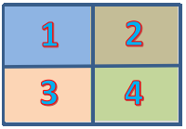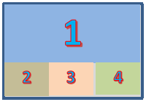 

**后面板**

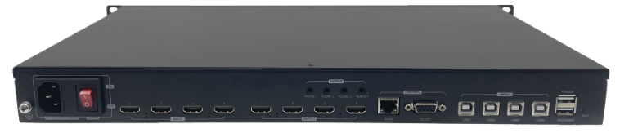

* LAN(10M/100M), RS232 PC控制口
* 模拟音频输出口是和对应的视频输出口绑定的，模拟输出口的音频信号内容同HDMI输出的音频内容是一样的。
* USB INPUT和Keyboard/Mouse

主要功能是通过一套鼠标、键盘切换至不同的PC对该台电脑进行控制，也可以同时控制4台电脑主机。

如下图：可以在单台显示器上实现控制4台电脑画面，鼠标可以在4个电脑画面中任意穿越，随意控制任何一台电脑。

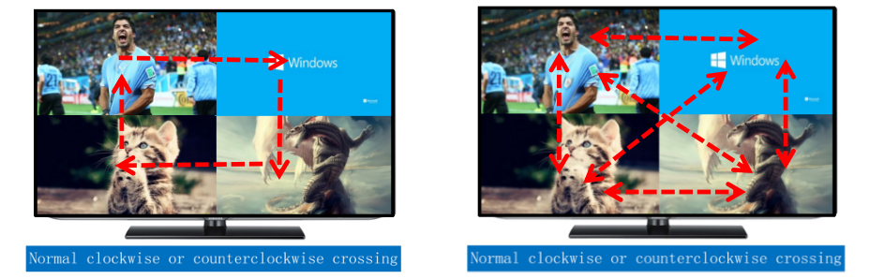

‘*’+‘F1’: 切换至USB1控制，键鼠同步跟随切换；

‘*’+‘F2’: 切换至USB2控制，键鼠同步跟随切换；

‘*’+‘F3’: 切换至USB3控制，键鼠同步跟随切换；

‘*’+‘F4’: 切换至USB4控制，键鼠同步跟随切换；

‘*’+‘a’: USB为穿越状态，可以在四台电脑任意穿越；

‘*’+‘s’: USB为同屏状态（4个同时移动）；

‘*’+‘1’: 快捷调用内部场景1；

‘*’+‘2’: 快捷调用内部场景2；

‘*’+‘3’: 快捷调用内部场景3；

‘*’+‘4’: 快捷调用内部场景4；

‘*’+‘5’: 快捷调用内部场景5；

‘*’+‘6’: 快捷调用内部场景6；

‘*’+‘7’: 快捷调用内部场景7；

‘*’+‘8’: 快捷调用内部场景8；

**4. RS232/ WEB - LAN 控制**

**4.1 RS232 端子**

* RS-232 串口控制, 波特率 115200, DB9 接口

|  |  |
| --- | --- |
| Index | Pin |
| 1 | N/u |
| 2 | Tx( Matrix →PC ) |
| 3 | Rx( Matrix **←**PC ) |
| 4 | N/u |
| 5 | Gnd |
| 6 | N/u |
| 7 | N/u |
| 8 | N/u |
| 9 | N/u |

* DB9端口定义如下，请采用直连串口线

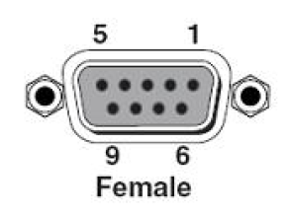

**Baud rate 115200**

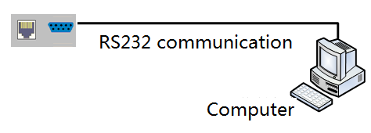

矩阵协议集

串口协议：波特率：默认115200；数据位：8bits；停止位：1bit；校验位：无

一.切换指令

1.单路切换

|  |  |  |  |
| --- | --- | --- | --- |
| 电脑到矩阵 | 功能 | 矩阵到电脑 | 例子 |
| [X1]V[Y1]. | 单路视频 输入[X1]到输出[Y1] | V:[X1]->[Y1]! | 1V1. |

2.快速多路切换

|  |  |  |  |
| --- | --- | --- | --- |
| 电脑到矩阵 | 功能 | 矩阵到电脑 | 例子 |
| [X1]V[Y1],[Y2]. | 单路视频输入[X1]到[Y1],[Y2] | V:[X1]->[Y1],[Y2] ! | 1V1,2,3. |
| [X1]All. | 音视频输入[X1]到所有路输出 | [X1]A/V TO All! | 1All. |
| [X1]VAll. | 音视频输入[X1]到所有路输出 | [X1]A/V TO All! | 1VAll. |
| All#. | 所有音视频通道一一对应输出 | All A/V Through! | All#. |

3.单路关闭

|  |  |  |  |
| --- | --- | --- | --- |
| 电脑到矩阵 | 功能 | 矩阵到电脑 | 例子 |
| 0V[Y1]. | 关闭单路视频输出[Y1] | V:OFF->[Y1]! | 0V1. |

4. 快速多路关闭

|  |  |  |  |
| --- | --- | --- | --- |
| 电脑到矩阵 | 功能 | 矩阵到电脑 | 例子 |
| [Y1], [Y2]V$. | 关闭多路视频输出[Y1]，[Y2] | V:OFF->[X1],[X2]! | 1,2,3V$. |
| All$. | 关闭所有音视频输出 | All A/V Closed! | All$. |

5.全局预设指令

|  |  |  |  |
| --- | --- | --- | --- |
| 电脑到矩阵 | 功能 | 矩阵到电脑 | 例子 |
| Save[N]. | 将当前的音视频端口连接状态存在第N个预设定中 | Save To F[N]! | Save1. |
| Recall[N]. | 将第N个预设定调出作为当前的端口连接 | Recall From F[N]! | Recall1. |
| Clear[N]. | 清除第N个预设定 | Clear F[N]! | Clear1. |

二.查询指令

1.通道连接查询指令

|  |  |  |  |
| --- | --- | --- | --- |
| 电脑到矩阵 | 功能 | 矩阵到电脑 | 例子 |
| Status[Y1]. | 查询单路音视频输出的连接状态 | V:[X1]->[X2]！  A:[X1]->[X2]! | Status1. |
| Status. | 查询所有路音视频输出的连接状态 | V:[X1]->[X2]！  A:[X1]->[X2]!  …… | Status. |

2.系统查询指令

|  |  |  |  |
| --- | --- | --- | --- |
| 电脑到矩阵 | 功能 | 矩阵到电脑 | 例子 |
| *Version; | 查询矩阵版本 | Version:[X5] | *Version; |
| *Type; | 查询矩阵型号 | Type:[X5] | *Type; |
| *MIP; | 查询矩阵的网络模式  查询矩阵的网络端口号  查询电脑主机网络端口号  查询矩阵的IP  查询网络的网关  查询网络的子网掩码  查询网络的硬件地址 | DHCP:Use/NO Use!  MPORT:[X5]!  CPORT:[X5]!  MIP:[X5]. [X6]. [X7]. [X8]!  GATE:[X5]. [X6]. [X7]. [X8]!  SUB:[X5]. [X6]. [X7]. [X8]!  MAC:[X5]-[X6]-[X7]-[X8]-[X9]-[X10]! | *MIP; |
| *Bell; | 查询蜂鸣器 | Bell:On/Off！ | *Bell; |
| *BR; | 查询波特率 | Baudrate:9600! | *BR; |
| *ConnectTest; | 查询串口连接 | Connect OK！ | *ConnectTest; |

网络接口默认参数

|  |  |  |  |  |  |  |  |
| --- | --- | --- | --- | --- | --- | --- | --- |
| 网络端口号：5000 | | | | 主控制机的网络端口号：5100 | | | |
| 矩阵网络IP：192.168.3.xx | | | | 主控制机的网络IP：192.168.3.yy | | | |
| 矩阵网络网关号码：192.168.3.1 | | | | 矩阵网络的子网掩码：255.255.255.0 | | | |
| 矩阵网络硬件地址：随机生成标准MAC地址; | | | | | | | |
| 四.系统指令 |  | | | |  | |  |
| /#Reset; | | 恢复出厂设置 | System Reset! | | | /#Reset; | |

**4.2 网口控制连接**

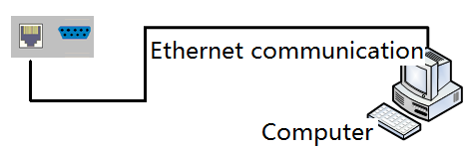

**注意：出厂默认IP：192.168.3.XXX (最后一位不固定），可通过前面液晶屏查看。**

**网线直连控制操作步骤如下：**

1. 将一条网线连接电脑和设备

2. 手动设置电脑IP地址，需要与设备为同一个网段（设备出厂默认的IP地址为192.168.3.XXX，子网掩码255.255.255.0）；设置IP地址截图如下：

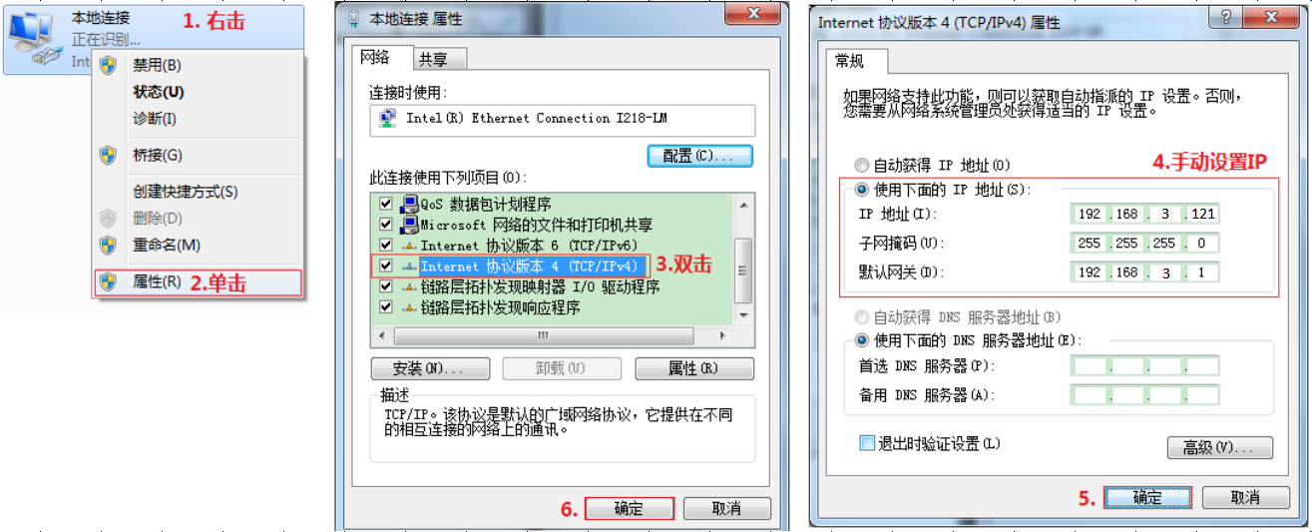

手动设置电脑IP地址

1. 通过前面按键和液晶屏查看当前设备的IP地址
2. 打开Internet浏览器或谷歌浏览器，输入设备的IP地址，回车即可连接

**4.3 WEB工具使用指南**

WEB程序界面如下（运行后默认在矩阵切换页面，操作方式参考按键操作）：

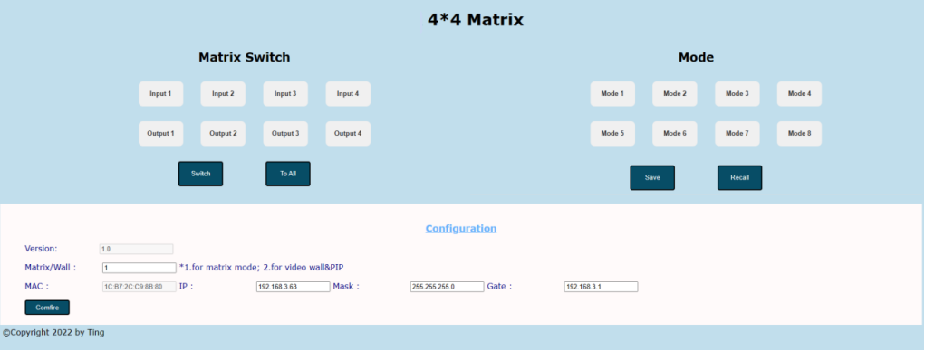

可通过设置进入电视墙、画中画界面：如下图：

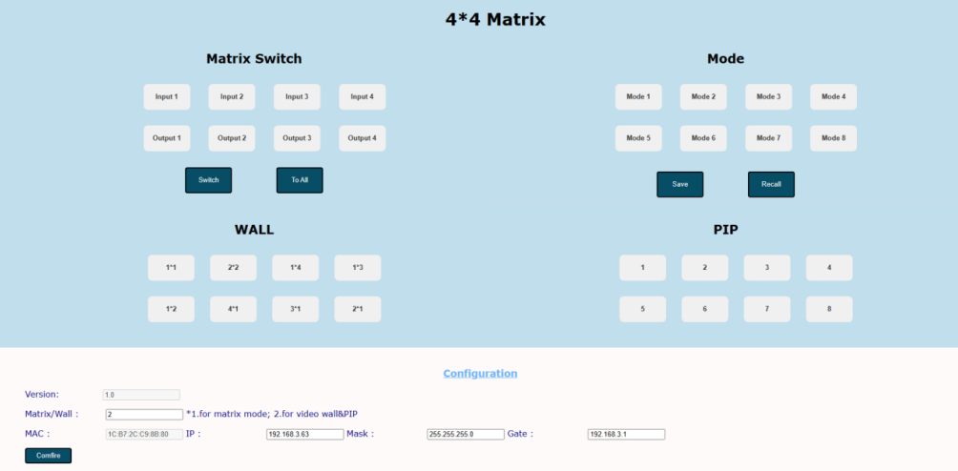

**5.** **电气特性**

|  |  |
| --- | --- |
| **详细参数** | |
| 接口 | HDMI / -3.5mm音频 / USB2.0 AM/BM |
| HDMI版本信息 | HDMI1.4,HDCP2.0 |
| 带宽 | 6.5Gbps |
| 视频分辨率 | |
| 输入分辨率 | 800x600@60Hz,1024x768@60Hz, 1280x768@60Hz,1280x800@60Hz,  1280x1024@60Hz,1360x768@60Hz,  1366x768@60Hz,1400x1050@60Hz,  1440x900@60Hz,1600x1200@60Hz,  1680x1050@60Hz, 1920x1200@60Hz.  480p,[576p](mailto:720x576p@59.94Hz/60Hz),720p,1920x1080i,1920x1080p,  3840x2160@24Hz/25Hz/30Hz等 |
| 输出分辨率 | 3840x2160@30Hz, 1280x720@60Hz,  1920x1080@60Hz, 1280x720@50Hz,  1920x1080@50Hz, 1024x768@60Hz,  1920X1080@30Hz, 1920x1200@60Hz, |
| HDMI 信号幅值 | T.M.D.S +/- 0.4Vpp |
| 差分阻抗 | 100±15ohm |
| 串口RS232/Ethernet WEB控制 | |
| Baud rate and protocol | 波特率：115200, 数据位：8， |
| 停止位：1,无校验位 |
| 浏览器 | IE10.0+,HTML5 |
| 电源 | |
| 最大功率、电压 | 50W, 110-240VAC |
| 机箱参数 | |
| 尺寸(mm) | 430(L)X260(W)X45 (H) |
| 重量 | 5Kg |
| 其它 | |
| 工作温度 | -20 to 50°C |
| 储存温度 | -20 to 70°C |
| 工作湿度 | 10%-70% |

**6. 附件**

|  |  |
| --- | --- |
| 项目 | 数量 |
| HD44H整机 | 1 |
| HD44H用户手册二维码 | 1 |
| 电源线 | 1 |
| 保修卡 | 1 |
| 合格证 | 1 |